ОПИСАНИЕ ОБЪЕКТА оценки
Золошлакоотвал – это хранилище основных отходов, «выпадающих» в процессе сжигания угля на теплоэлектростанции, один из основных элементов любой станции, работающей на твердом топливе. Емкость сооружения образована путем отсыпки по периметру ограждающей дамбы, которая сложена насыпными грунтами разного механического состава: древесно–щебенистыми грунтами, песками, золошлаками, металлургическими шлаками и суглинками с прослоями супеси. Сечение дамбы – трапецеидальное. Класс гидротехнического сооружения в зависимости от высоты и класса грунтов оснований IV.
По конструкции золошлакоотвал относится к смешанному II - III типу (тип II - с поярусным обвалованием из золошлакового материала, тип III - с поярусным обвалованием из грунта). Площадь застройки объекта - 200 000 кв. м. Основным параметром объекта является объем. Профильный объем - 139 557 куб. м. Протяженность ограждающей дамбы - 1691,6 м.
Сооружение расположено за пределами жилых территорий города Рубцовска, в непосредственной близости к берегу озера «Ракиты». Ближайшие жилые территории расположены в отдаленности от объекта. В непосредственной близости объекты социальной инфраструктуры отсутствуют.
Золошлакоотвал расположен вблизи асфальтированной дороги. Возможность проезда общественным транспортом до объекта отсутствует. Подъезд к территории сооружения осуществляется с федеральной трассы А-322, покрытие подъездных путей асфальтовое, находится в хорошем состоянии. Инженерные коммуникации отсутствуют. Год ввода в эксплуатацию - 1954.
Кадастровый номер сооружения - 22:70:010303:353.
Земельный участок сложной трапецеидальной формы, используется для размещения сооружения золошлакоотвала, рельеф участка ровный, ограждение отсутствует. Вид разрешенного использования: для обслуживания сооружения золошлакоотвала (карта №1).
Кадастровый номер земельного участка - 22:70:010303:508.

МЕСТОПОЛОЖЕНИЕ ОБЪЕКТА
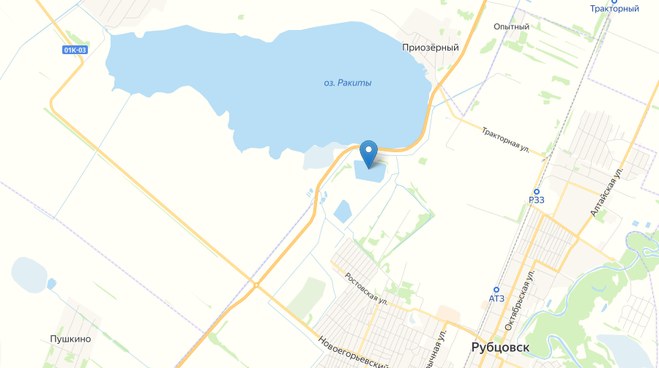
План сооружения | 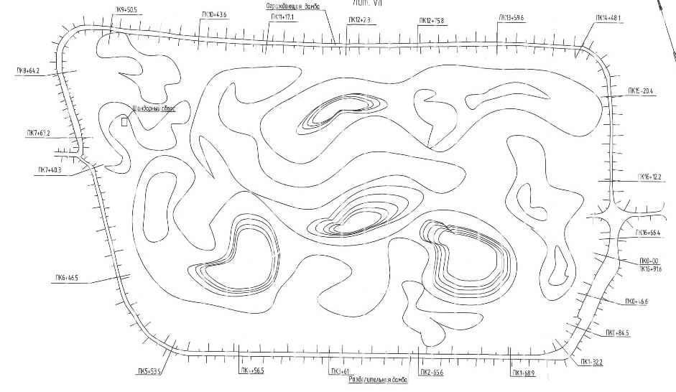

Фото
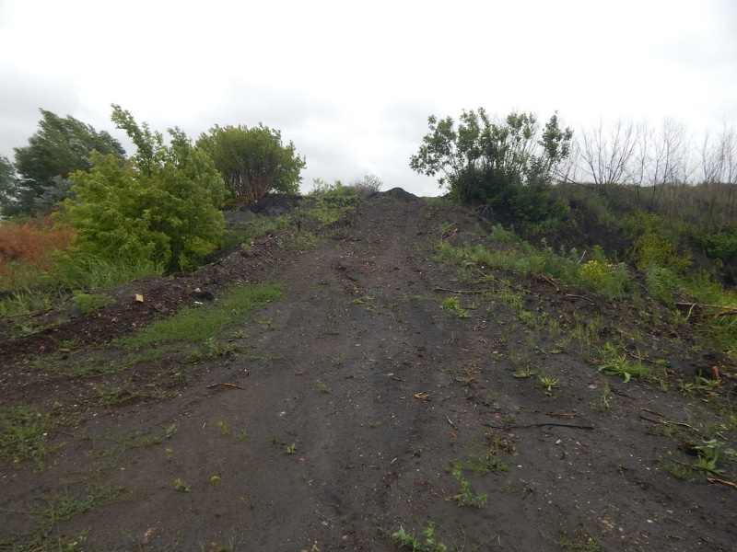  Общий вид золошлакоотвала (карта №1) по ул. Тракторной, 17В в г. Рубцовске. | 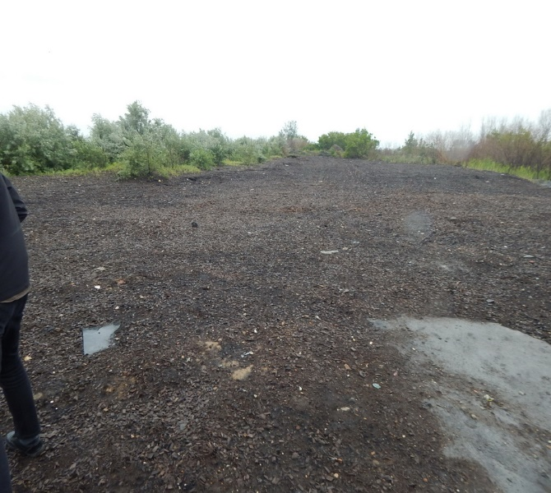  Общий вид золошлакоотвала (карта №1) по ул. Тракторной, 17В в г. Рубцовске.
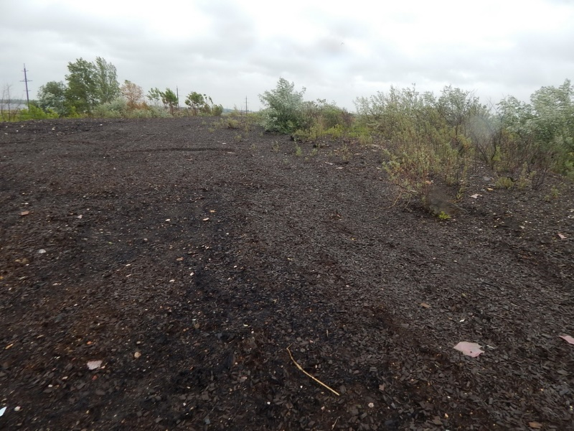  Общий вид золошлакоотвала (карта №1) по ул. Тракторной, 17В в г. Рубцовске. | 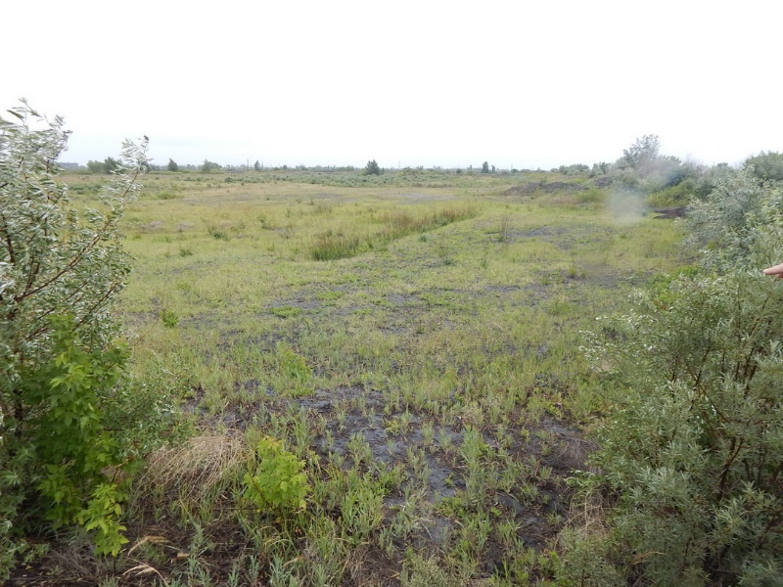  Общий вид золошлакоотвала (карта №1) по ул. Тракторной, 17В в г. Рубцовске.
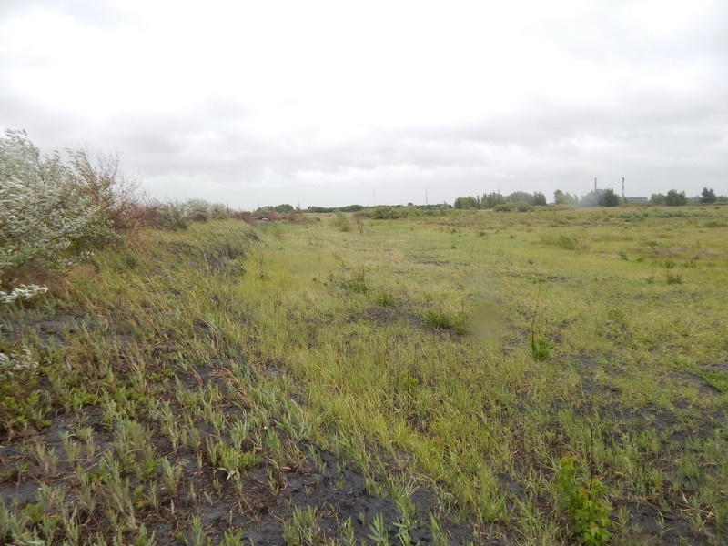  Общий вид золошлакоотвала (карта №1) по ул. Тракторной, 17В в г. Рубцовске. | 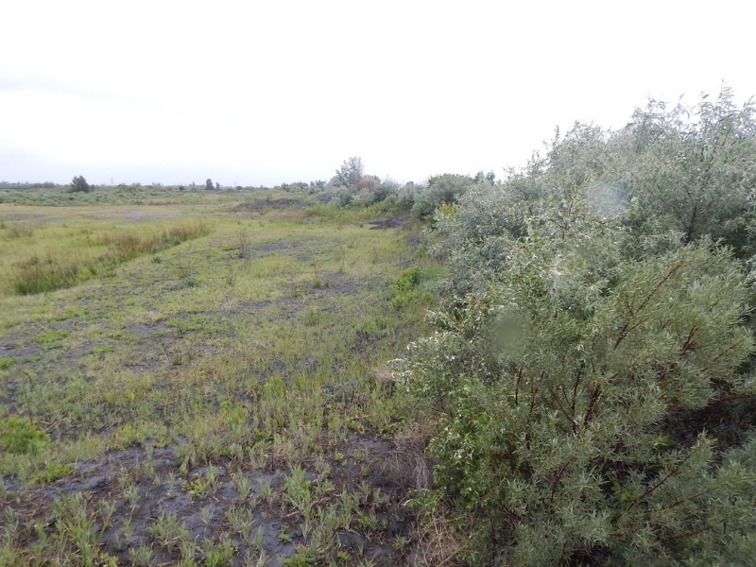  Общий вид золошлакоотвала (карта №1) по ул. Тракторной, 17В в г. Рубцовске.

